课型 | 新授课 | 课题 | 第15课 北伐战争 |  |  | 课时 |  | 1
教材分析 | 本课主要学习三块内容，即国共合作的实现、北伐胜利进军、国民党右派叛变革命与南京国民政府的成立。国共合作的实现为北伐胜利进军奠定了基础，国民党右派叛变革命与南京国民政府的建立则揭示了国民革命失败这一结果及其主要原因。
学情分析 | 北伐战争是中国近代历史上的重要事件，学生对此历史事件更应该做到耳熟能详，由于距离学生的实际生活较近，且八年级学生在积累一年的历史学习经验中，史料阅读能力和历史事件概括能力皆有所提高，因此本课在讲解中可运用史料加深学生对国共第一次合作的理解。
课标要求 | 简述第一次国共合作和北伐战争胜利进军的主要史实，了解南京国民政府成立的主要史实。
教学目标 | 核心素养：历史学科五大核心素养分别是唯物史观、史料实证、历史解释、时空观念和家国情怀。本课教学主要运用自主学习、史料讨论探究的教学方式，进行问题探究教学，以此培养学生史料实证、历史解释的核心素养。
教学目标 | 简述中共三大、国民党一大、黄埔军校的建立、北伐战争等基本史实，了解南京国民政府的成立。
教学目标 | 识读《北伐战争形势图》，并结合材料，分析北伐战争胜利进军和国民革命运动失败的原因。
教学目标 | 通过了解北伐战争胜利和国民革命失败的史实，使学生对中国革命的艰巨性和曲折性有一个基本的理解，培养学生团结合作的精神和为理想而奋斗的坚强意志。
教学重难点 | 重点：中共三大、国民党一大、黄埔军校的建立、南京国民政府
教学重难点 | 难点：北伐战争胜利进军和国民革命失败的原因
教学方法 | 讲授法、演示法、情景教学法
学习方法 | 小组合作探究，讨论法
教学过程
教师活动 |  |  |  | 学生活动 | 设计意图 |  | 二次备课
- 课堂导入  教师展示回顾共产党诞生的相关内容，明确其面临的困境：  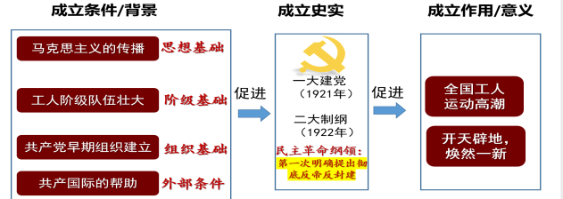  教师过渡：共产党成立后的中心工作是领导和组织工人运动，可是在实践过程中出现了什么问题？共产党的革命任务又面临怎样的艰难局面呢？我们一起进入第15课的学习。  二、展示课题：  《北伐战争》  三、展示学习目标：  1.结合教材，简述中共三大、国民党一大、黄埔军校的建立、北伐战争等基本史实，了解南京国民政府的成立。  2.识读《北伐战争形势图》，并结合材料，分析北伐战争胜利进军和国民革命运动失败的原因。  3.通过了解北伐战争胜利和国民革命失败的史实，使学生对中国革命的艰巨性和曲折性有一个基本的理解，培养学生团结合作的精神和为理想而奋斗的坚强意志。  四、讲授新课：  （一）国共合作的兴起  1.国共合作的原因  教师展示材料，探究原因：  材料1：京汉铁路工人罢工运动（1923.2）失败后，中国共产党认识到，单枪匹马不能取得革命的胜利，必须团结一切可能的同盟者，才能战胜强大的敌人。  材料2：工人阶级尚未强大起来，自然不能发生一个强大的共产党。……中国现有的党，只有国民党比较是一个国民革命的党。  ——1923年中共三大决议  材料3：长期以来，孙中山对于（国民）党内缺乏团结与纪律，以及西方不愿意帮助他发展中国深感失望。孙中山急需苏俄的成功模式来改组国民党，并且为国民革命寻求苏俄的帮助。 ——徐中约《中国近代史》  材料4：共产国际代表马林……先后与孙中山会晤，建议他加强同苏俄的联系，并同中国共产党结成民主联合战线。  ——王桧林《中国近代史》  教师引导学生讨论并归纳国共第一次合作因为共产党当时弱小急需同盟、国民党改组需要共产党，发展需要，再加上国际上共产国际的帮助，使得第一次国共合作的实现有了可能。  2.国共合作的实现  教师出示表格引导学生根据课本内容归纳中共三大和国民党一大召开的具体史实：  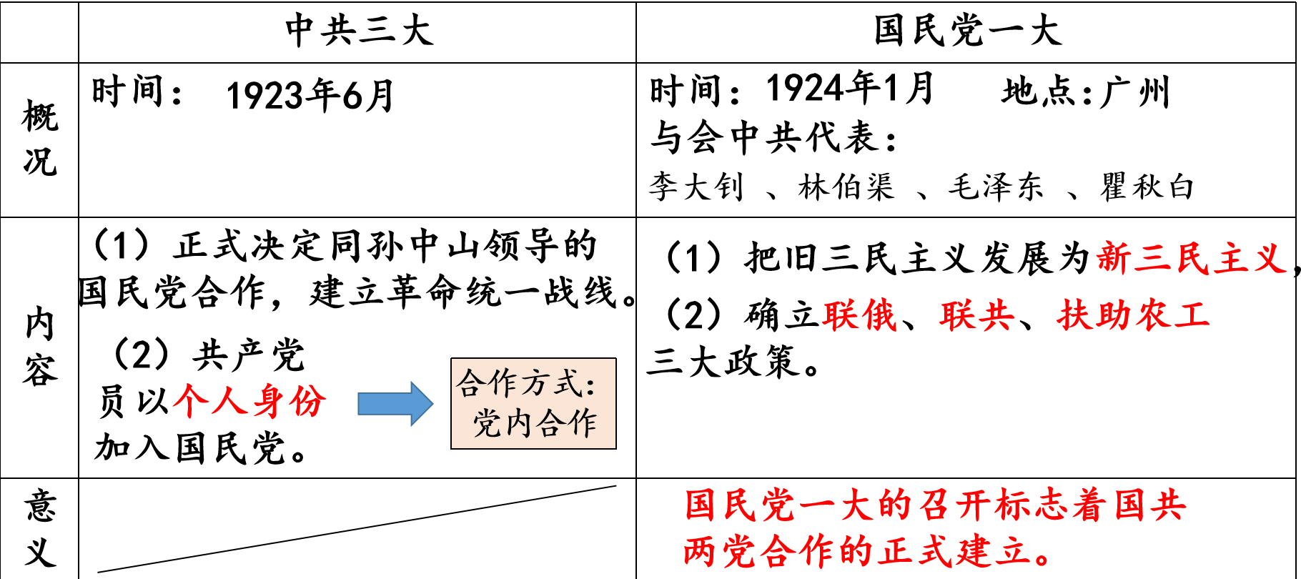  教师着重讲解国共第一次合作的形式，并且引导学生务必明确国民党一大的召开标志着国共两党合作的正式建立。  教师指导学生提出问题：为什么说国民党一大的召开标志着国共两党合作的正式建立？  教师由此讲述国民党一大召开中在旧三民主义的基础上发展形成新三民主义中明确提出了反帝反封建的革命目标，是国共合作的共同纲领和政治基础，因为两党的目标的统一。  教师过渡：国共两党合作后开始了国民革命的历程，其中的高潮环节就是北伐战争，让我们一起来学习北伐战争的过程。  - 国民革命的高潮：北伐战争  - 国民革命的成果  - 创建黄埔军校  教师利用表格形式引导学生利用教材概况其建立的基本情况：  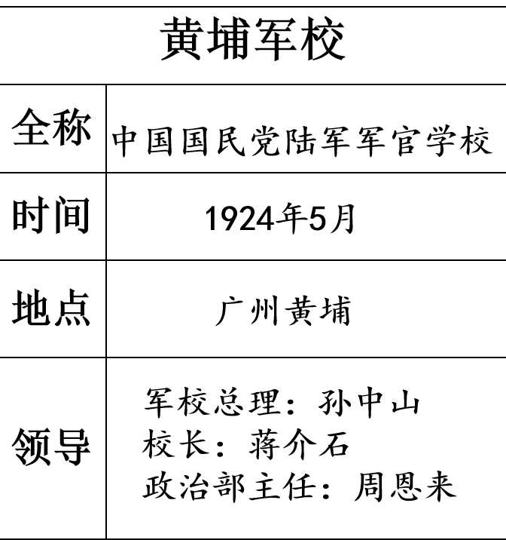  教师展示材料，引导学生明确黄埔军校创立的作用：  材料1：“开这个军官学校，独一无二的希望就是创造革命军，来挽救中国的危亡”  ——孙中山在黄埔军校开学典礼上的讲话  材料2：在国民党队伍中，有100多名黄埔生，成为兵团司令以上的高级将领。近40人被授予上将军衔，50余人被授予中将军衔。中华人民共和国十大元帅中，有5位曾在黄埔军校求学或任教；十名大将中的3位，五十七名上将中的9位，也出身于黄埔；担任正军职以上领导职务的有近40人；  —纪录片《黄埔军校·到黄埔去》解说词  教师引导学生总结黄埔军校的建立培养出大批军事和政治人才，为国民革命军的建立和北伐战争作了准备。  - 北伐胜利进军  教师结合《北伐战争形势图》，讲解北伐战争的基本情况：  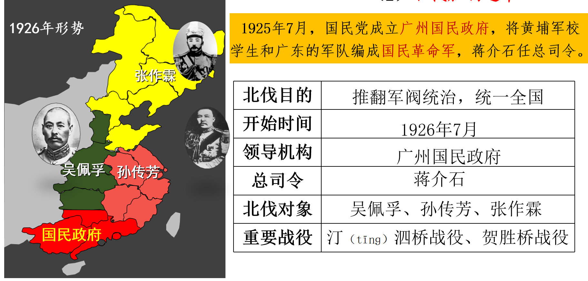  教师引导学生观看北伐胜利进军的视频，探究北伐胜利进军的原因：  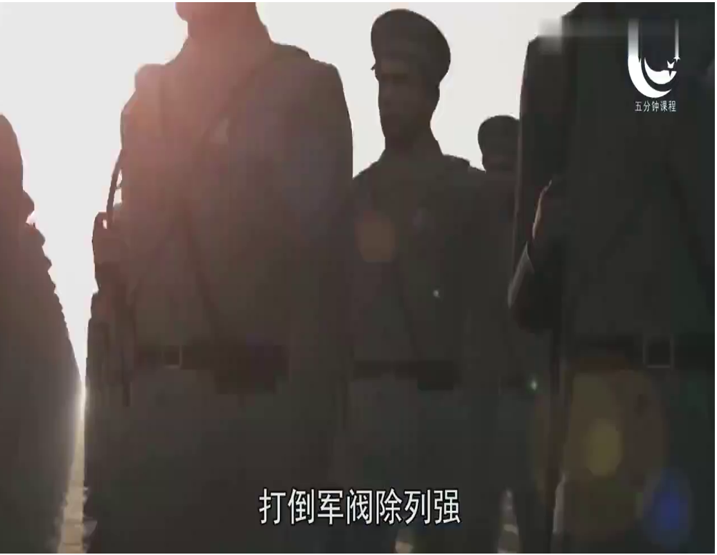  教师引导学生根据关键词并结合所学知识，分析北伐战争节节胜利的原因。  教师过渡：提到北伐胜利进军，不得不提到在此过程中人民群众的大力支持，为什么人民群众会如此支持战争呢？我们一起来学习国民革命的下一成果工农革命运动。  - 工农运动蓬勃发展  教师展示工人运动和农民运动的材料，并引导学生思考回答 北伐胜利进军和工农革命运动之间的关系：  材料：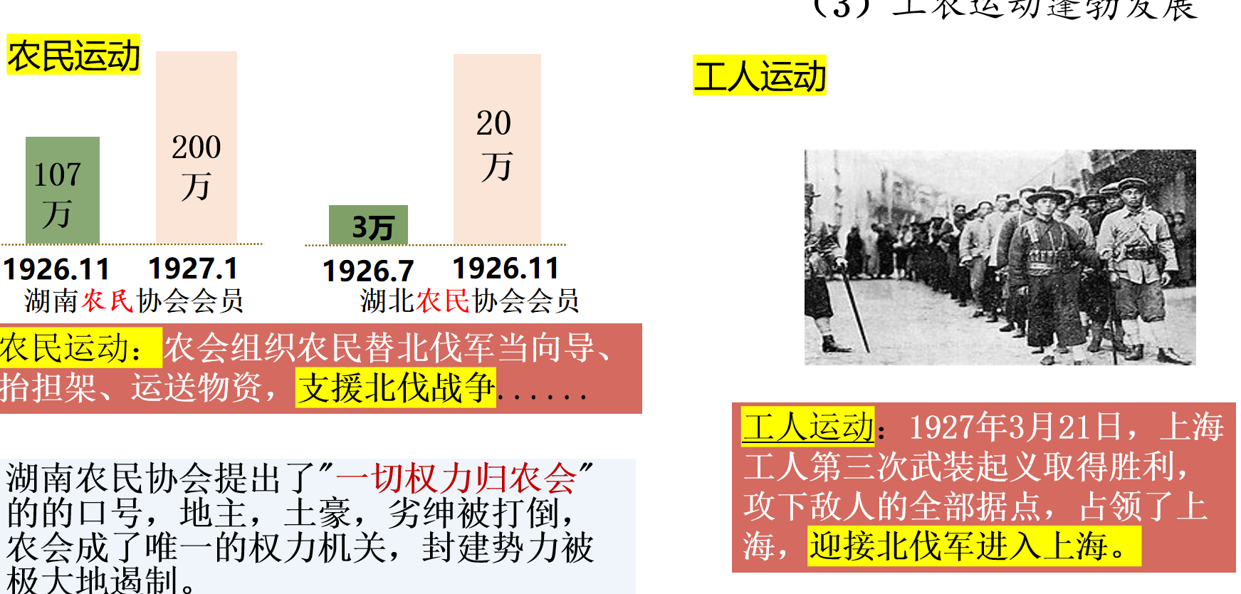  教师根据学生回答总结其中的关系为工农革命运动大力支援了北伐战争，促进了北伐的胜利进军。北伐的胜利进军又促进了工农革命运动的蓬勃发展。  教师过渡：北伐胜利进军后，这场轰轰烈烈的国民革命运动最终结果如何呢？  - 国民革命的结果  1.国民党右派叛变革命  教师展示四一二反革命政变和七一五反革命政变的材料，证实国民革命运动失败的结局：  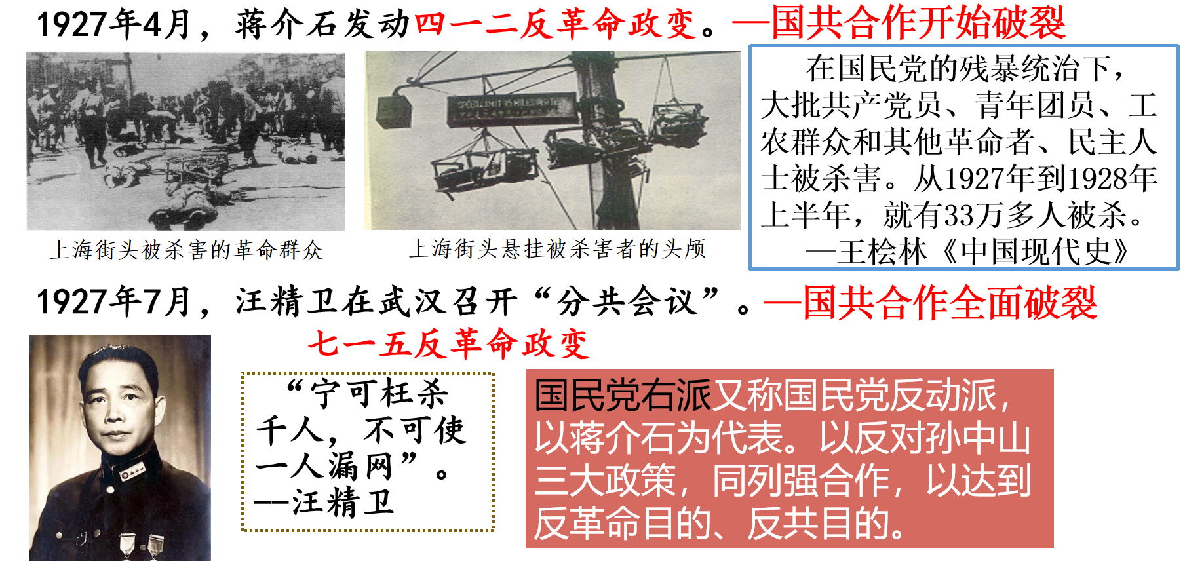  同时教师据此提问问题请同学们思考后回答：根据材料并结合所学，思考蒋介石代表了谁的利益？国民党右派为什么叛变？  材料：北伐的胜利引起内外反动势力的恐惧，英、日、美等帝国主义除继续支持北洋军阀残余势力，进行直接的武装干涉之外，还分化破坏国民革命统一战线，暗中拉拢蒋介石作为它们新的代理人。蒋介石为谋求外国的“援助”以实现其军事独裁的统治，亦密谋和帝国主义勾结。在帝国主义、大资产阶级和流氓头目的支持下，蒋介石悍然在上海发动“四·一二”反革命政变。  ——军事科学院军事历史研究部著：《中国抗日战争史 上》  教师引导学生明确国民党右派叛变革命的原因：北伐战争和工农革命运动触动了大地主、大资产阶级的利益，严重打击了帝国主义对中国的统治，三者形成了反革命力量，支持国民党右派破坏革命；共产党力量的壮大引起蒋介石等国民党右派的不满，欲排挤共产党以实现军事独裁。  教师过渡：蒋介石为此目的建立了南京国民政府，让我们学习南京国民政府的建立与统一：  建立：  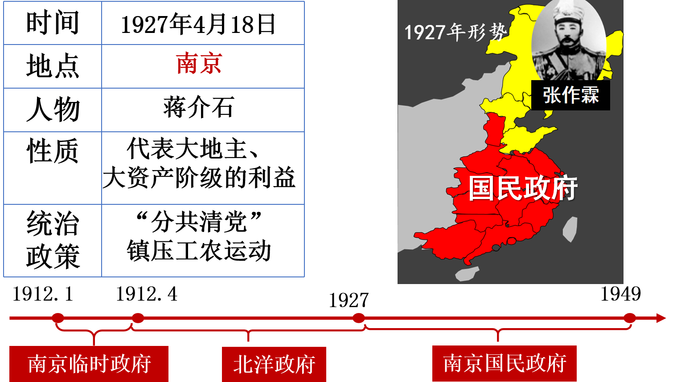  - 统一  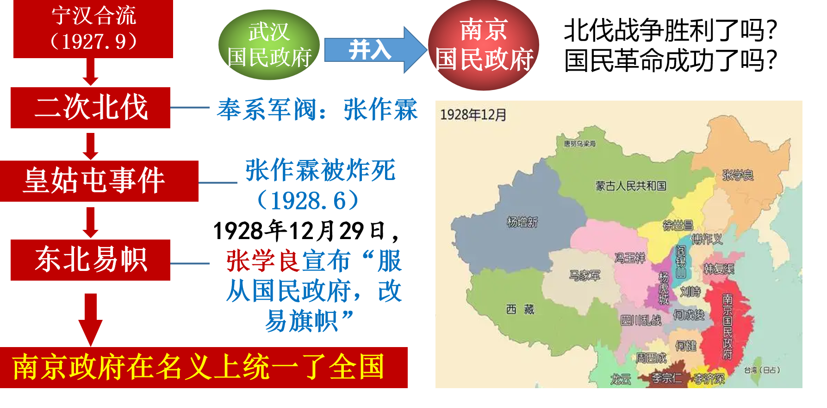  教师过渡：南京国民政府的建立和统一，后续继续北伐，完成了打倒军阀的目的，那么北伐战争取得重大胜利，为什么说国民革命失败了？国民革命失败的原因和启示是？  教师解释北伐胜利是因为北伐的目的是打到北洋军阀，实现了全国统一。而国民革命失败是因为旧北洋军阀被打垮，又出现了以蒋介石为代表的新军阀。中国人民反帝反封建的民主革命任务没有完成，半殖民地半封建的社会性质没有改变。  小结设疑：  由本课学习的内容，我们可以分析得出国民革命失败的主观原因是共产党共产党缺乏革命经验，陈独秀右倾机会主义错误，其客观原因是国民党右派叛变革命；中外反动势力强大。而这给共产党带来的启示便是革命要成功，就要掌握革命的领导权和军队的指挥权，坚持武装斗争。那么在经历被血腥屠杀的共产党人又将作出怎样的反击呢？期待我们下节课的学习。 |  |  |  | 学生思考问题并回答  学生明确课题  齐读学习目标  1.分析和解读图文材料  2.掌握国共合作的原因和实现。  - 阅读教材和PPT图文材料，明确黄埔军校的建立  2.跟随教师讲解，学会分析北伐胜利进军的原因及其本质。  结合史料，小组探究，明确国民党右派叛变革命的原因、国民革命失败的原因及带给我们的启示和教训。 | 激起学生的求知欲，进入本课的情境。  使学生明确课题  掌握本课的学习方式和学习内容，把握重难点。  结合与文字史料，联系课内外知识，学会概括及分析问题能力。  1.通过这一内容的讲解与思考，突破本课的重点内容。  2.通过史料解读和分析，提升学生的历史解释、唯物史观与家国情怀核心素养  教师把握重点，逐一讲解，有助于完成本节课核心问题的生成，促使学生核心素养的养成。  培养学生客观评价史实的能力，养成家国情怀的责任与担当。
板书设计 | 第15课：北伐战争  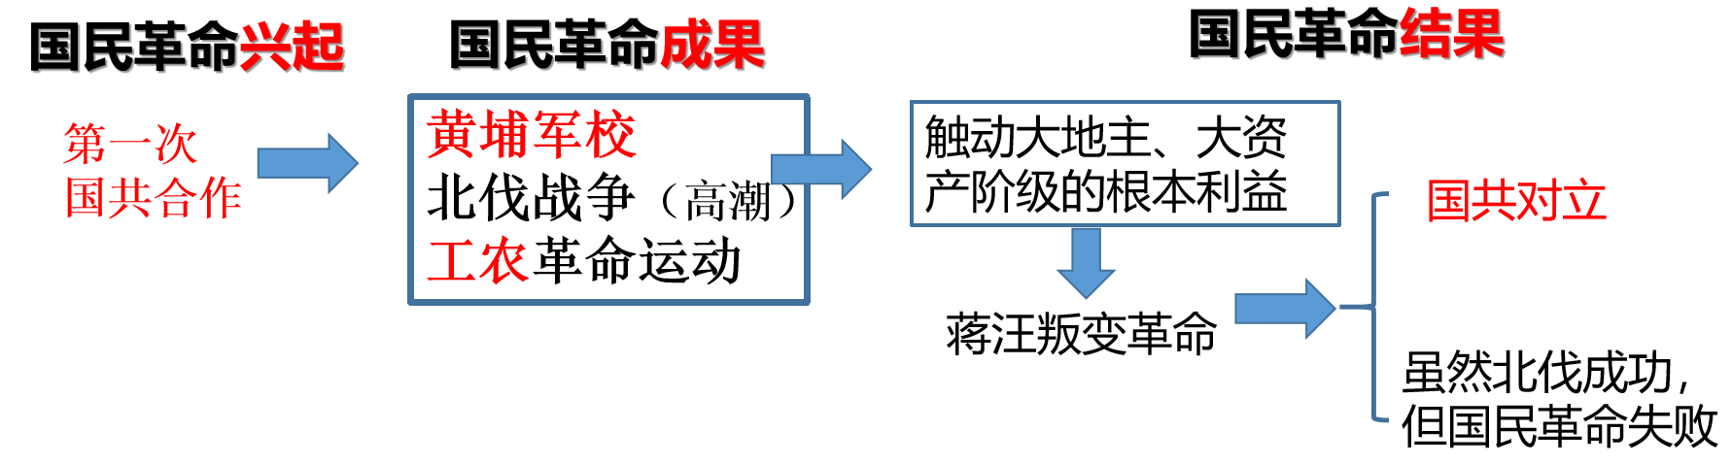
教学反思



